会報 荒井山
☎621-6273
今年度第１回役員班長会議が５月１９日・荒井山ハウスで行われました。冒頭戎会長から今後の会議の進め方について説明がありました。 ｢年度末までに平成二五年度版荒井山町内会名簿･マップが作れるよう、進めていきたい｣会員名簿の確認作業については各作業チームーを中心に班毎に毎回、進捗状況を見ながらやっていきます。会計部より業務の標準化に向け仮払い方式が変わります。これに伴い、領収書は支払証明の添付が必須となります。精算説明の詳細は会計羽鳥氏迄。班長さんへ、今年度から会計部長が６班の小松氏から１６班の羽鳥部長に変わります。それに伴い会費や仮出金の手続きについては必ず事前に電話を入れてから持参願います。資源回収の増収を図るため業者の変更を検討の結果、６月より変わります。新業者は北海道資源(株)☎７４１・１０６３です回収品目等のチラシが６月初旬に配布予定。
広報部 発行
第一回 役員班長会議議事録
日時 平成２５年５月１９日
場所 荒井山ハウス ２階
(議題)
①会員名簿の作成及び個人情報の取り扱いについて
○個人情報保護法に準じる
○町内会活動の推進や災害対策を目的とする
名簿作成は了承されました。
②資源回収会社の変更について六月より、現行の中央資源から北海道資源への変更が了承されました。
③会計伝票について統一伝票フォームが提案され、了承されました。
④広報について町内会のミニコミ誌として隔月に回覧する事で了承されました。
⑤総務部 パソコンとプリンターの購入新規購入が了承されました。
⑥バーベキュー大会について今季は、秋の開催をめざす事で了承されました。
（主な質疑）
○防災において世帯情報の調査が必須。
○メールでの連絡ができる様にしたい。
○会計窓口のルール設定
○会計業務の標準化は会運営に必須。
○見守り隊は名簿作成とは非同期に対応する
○会議への班長出席は会運営の要。
※次回は七月初旬に開催
総務部 長谷川秀敏 記
〇会計部・入金方法について精算
立替え金・仮払い・イベントの精算方式
が変わります。それに伴い入出金伝票用紙の添付が必要となります。
〇お悔やみ・謹んでご冥福をお祈申し上げます
４月２７日１４班 高瀬 洋さん（六九才）
弔問 戎 会長
５月２１日１０班 山崎モヨさん(９５才)
弔問 戎 会長

〇施設部
街路灯助成金の変更
４月１日より札幌市からの助成金が１万７千円から２万６千円に増額されます。
〇衛生部ごみステーション申請手続き
町内会助成金は一万円です。（要事前相談）領収書コピーと新規設置写真を添えて衛生部長秋元氏☎644・6230までご提出ください。
１班・若林さん前のゴミステーションが新しくなりました。
〇資源回収業者変更について
回収日(第４週目)、回収場所は変わりません。回収品目は大幅に増えます。
ゴミ未回収がある場合☎７４１・１０６３へ
次回会報より回収額を掲載いたします。
〇４月７日融雪水害情報
宮の森２条１６丁目７・２２付近（撮影保安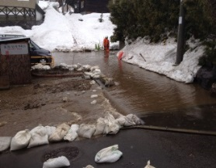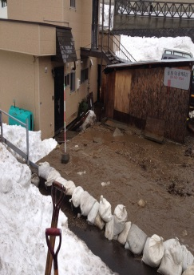部坂東部長）
〇保安部防災センター体験見学会の案内
見学会後アサヒビール工場見学(試飲付)
８月１２日午前９時４５分旧都留前集合
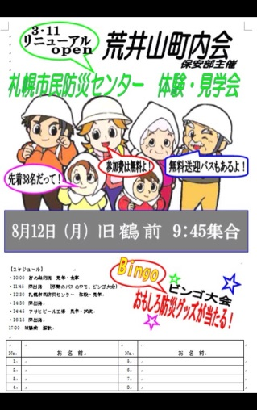
〇桜花見の会５月１２日
荒井山緑地での催しは、参加者１５名と少なかったですが桜の雰囲気を楽しみました。
〇桜擁護会スタッフ募集中
８班嶺田リーダー他３名の計４名ですが平均７３才と高齢化が進んでいます。女性も可です。興味のある方連絡をお待ちしております。☎６２１・４８６３嶺田リーダーまで宜しくお願いします。
〇ひまわり会会員募集・水曜日午後１時～３時荒井山ハウスでサロンを開催しております碁・将棋できます。札幌市公認老人会です。会長は２班中山節子氏。毎週偶数週には２階で麻雀大会・週末には総括支援センターから看護士さんの血圧測定実施。参加希望者は２班藤原氏迄☎６１２・８２６８
コラム荒井山
歌登を知っていますか？ 道北の枝幸町歌登、この町の名は道民でさえ年何回かしか聞きません。この町に現在､タイの観光客が押し寄せています。何故か層雲峡に次ぐ観光の目玉だそうです。町には観光名所がなく苦労されたそうです。現在ホテルに着くと、餅つき、たこ焼き、握りずし、鮭解体ショー、そうめん流し、和太鼓ショーと日本全国の名物行事を一堂に揃え観光客をもてなす企画が当たり、大盛況との事です。何もない、どうすればよいか分からないことが多いご時世で知恵を出し合った結果だと思います。我が町内会も同じこと。昔アフリカの現地で裸足の人に靴が売れるかどうか、議論があったそうですが、やはり考え方で物事は進むと思います。まだまだよちよち歩きの町内会運営ですが考え方に幅を持たせ進めていきたいと思っています。（戎記）
〇広報部から部員募集のお知らせ
自薦他薦を問わず多くの方の参加をお待ちしております広報部長 鶴羽☎６１８・２８５８

